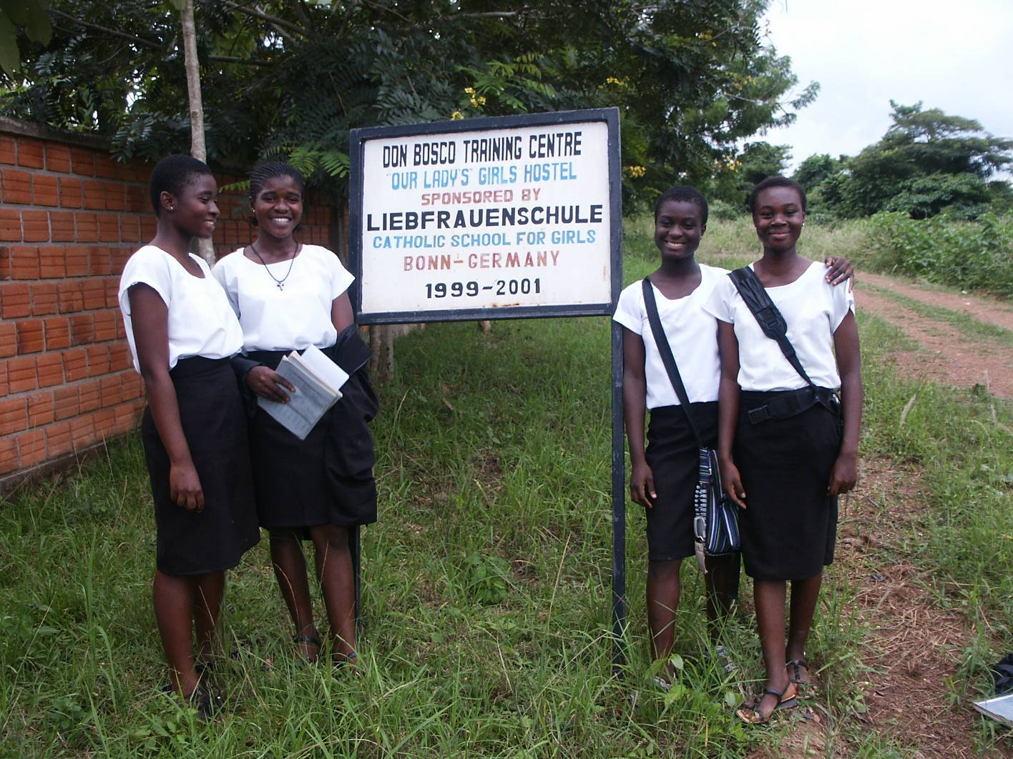
Wettbewerb: Innovationspreis 2015

Projekt: Mädchen helfen Mädchen

Die Erzbischöfliche Liebfrauenschule Bonn (Mädchengymnasium) unterstützt seit 1996 die Arbeit der Salesianer Don Boscos, die in Ghana in Ashaiman und Sunyani tätig sind (Berufsausbildungszentren, Mädchen- und Jungenwohnheime, Straßenkinderarbeit, Pfarreien, Förderung der ärmsten Bevölkerung in zehn weit verstreuten Dörfern, Sommercamps für Kinder und tägliche Freizeitgestaltung für Kinder und Jugendliche).
Ehrenamtliche Leitung aller Ghanaprojekte: Dorothea Hahn, OStR’i.K., seit 2010 i.R. und Katrin Thiet, OStR’i.K.
Die Eine-Welt-AG der Liebfrauenschule (LFS) besteht seit 1997 und setzt sich aus Schülerinnen der Jahrgangsstufen 9(oder 10) bis 13 (jetzt 12) zusammen und hat zwischen 30 und 45 Mitglieder. Sie organisieren alle Aktivitäten für Ghana in der Schule. Die Teilnahme an der AG ist freiwillig (aber nicht beliebig, wenn man sich einmal dafür entschieden hat) und mit viel Arbeit verbunden. Aber es macht sehr großen Spaß und die Schülerinnen lernen viel dabei, weil sie in verschiedenen Bereichen tätig werden können (Organisation, Werbung, Sammelaktionen, Pressearbeit, Animation, Dokumentation, Präsentation, evt. Einsatz in Ghana…).

Zielsetzung der Eine-Welt-AG: „Mädchen helfen Mädchen“

- Wir möchten den Blick weiten für die Lebensweise von Mädchen und Frauen in Ghana. Wir sehen die mangelnden Bildungschancen und Nöte, von denen besonders Mädchen und Frauen betroffen sind.
- Wir möchten durch den Bau von Schulen und die Finanzierung von Schulgeld für Mädchen und junge Frauen in Ghana nachhaltig Hilfe zur Selbsthilfe fördern.
- Jedes Jahr fliegen einige Schülerinnen der AG z. T. mit Schüler(inne)n unserer Partnerschule in Breslau nach Ghana, um dort mit ghanaischen Jugendlichen der Don Bosco Einrichtungen ein Sommercamp für Kinder der ärmsten Bevölkerungsschicht zu organisieren.
- Wir möchten durch die Kooperation mit polnischen Jugendlichen für Ghana unseren Beitrag zu einem vereinigten Europa leisten (Förderung guter nachbarschaftlicher Beziehungen) und nachhaltig mitwirken an einer guten Ost-West-Süd-Beziehung.
- Wir möchten dazu beitragen, dass es in unserer Welt ein bisschen gerechter zugeht, denn wir sind überzeugt, dass wir unsere Zukunft nicht isoliert innerhalb unseres Landes, sondern nur in einem vereinten Europa und in guter Kooperation mit Menschen weltweit optimal gestalten können.
- Wir möchten die ganze, eine Welt in den Blick bekommen, fremde Menschen und Kulturen kennen und respektieren lernen und den Wert der Menschen nicht von ihrer wirtschaftlichen Situation her beurteilen. Wir möchten Augenhöhe schaffen!

Auswahl einiger Aktivitäten der AG für Ghana:

Wir organisieren jeden Freitag in beiden großen Pausen einen Kuchenverkauf in der Cafeteria zugunsten der Ghanaprojekte (den Kuchen backen wir selbst).

Wir organisieren Verkaufsstände mit Artikeln aus Ghana zum Schulfest, zum Tag der Offenen Tür jeweils in der Schule.
Wir organisieren die Bewirtung für die Lehrer(innen) und Eltern am Elternsprechtag.
Wir organisieren für die ganze Schule zweimal jährlich einen Spendenaufruf zugunsten der Ghanaprojekte:
Jedes Jahr zum Aschermittwoch verteilen wir anlässlich unserer Fastenzeitaktion Briefe mit einem Spendenaufruf an alle Schülerinnen. Dabei geht es jeweils um ein Projekt, das in Ghana gefördert werden soll. Auch vor unserem Patronatsfest (8. Dezember) verteilen wir Spendenaufrufe in der Schule für ein bestimmtes Bauprojekt in Ghana. Die gesammelten Spenden werden dann in einer Aktion am 8. Dezember in der Aula für alle Schülerinnen symbolisch sichtbar gemacht. Wir haben den Ehrgeiz, jedes Jahr eine neue Idee umzusetzen, was uns bisher auch gelungen ist.
Beispiele für Aktionen zum Patronatsfest aus den letzten Jahren:
2010: Sternaktion„Wir möchten Sterne als Hoffnungszeichen leuchten lassen!“
2011: Wasseraktion „Wasser des Lebens – Wasser ist Leben“
2012: Ballaktion „Wir wollen am Ball bleiben“
2013: Brückenaktion „Lasst uns Brücken bauen“
2014: Bücheraktion „Bücher für Bildung“
2015: Fadenaktion „Wir ziehen alle an einem Strang“ (in Vorbereitung)
Wir nehmen jedes Jahr am DON BOSCO FORUM teil.

Unser Ziel ist es, möglichst vielen Mädchen aus der ärmsten Bevölkerungsschicht vor Ort eine Ausbildung zu finanzieren. Die Schülerinnen der Eine-Welt-AG, die in Ghana waren, haben bei ihren Arbeitseinsätzen diese Mädchen besucht, mit ihnen zusammengearbeitet und seitdem viele Kontakte über E-Mails gehalten. Besuche der ghanaischen Jugendlichen in Deutschland sind aus Kostengründen schwierig. Mit den Flugkosten für eine Person kann man die dreijährige Berufsausbildung einer Schülerin finanzieren! Die deutsche Botschaft in Ghana gibt Visa nur gegen eine hohe Bürgschaft, was unsere Schule leider nicht leisten kann.
Eine Ausnahme gab es zum Weltjugendtag. Wir haben auf unsere Kosten neun polnische Jugendliche unserer Partnerschule in Breslau und neun Jugendliche aus Ghana von unseren Partnerschulen (Don Bosco) eingeladen, die in verschiedenen Familien der Eine-Welt- AG-Mitglieder gewohnt haben.
Sehr bereichernd für die deutschen, polnischen und ghanaischen Jugendlichen hat sich immer der lebhafte Austausch und die Zusammenarbeit erwiesen. Bei aller Unterschiedlichkeit gibt es viele Gemeinsamkeiten: Alle fühlen sich nach solchen Begegnungen reich beschenkt.
So weit bis jetzt! Natürlich machen wir weiter mit immer neuen innovativen Ideen…

Für alle Projekte in Ghana sind in vielen Aktionen seit 1996 über 800.000,- € von der Liebfrauenschule gesammelt und erarbeitet worden.

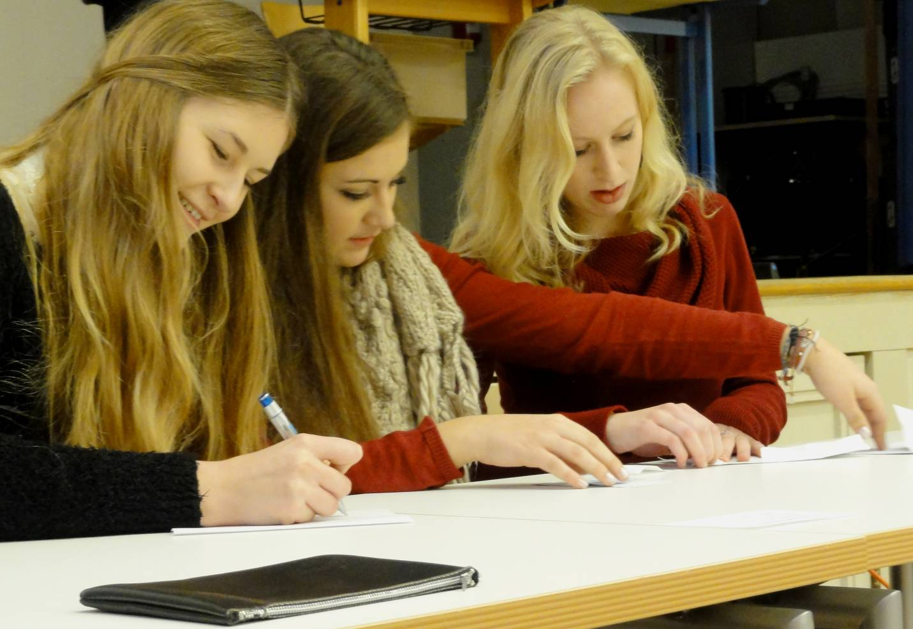
Schülerinnen der LFS mit ghanaischen Volontären unterrichten Vorschulkinder im Sommeramp 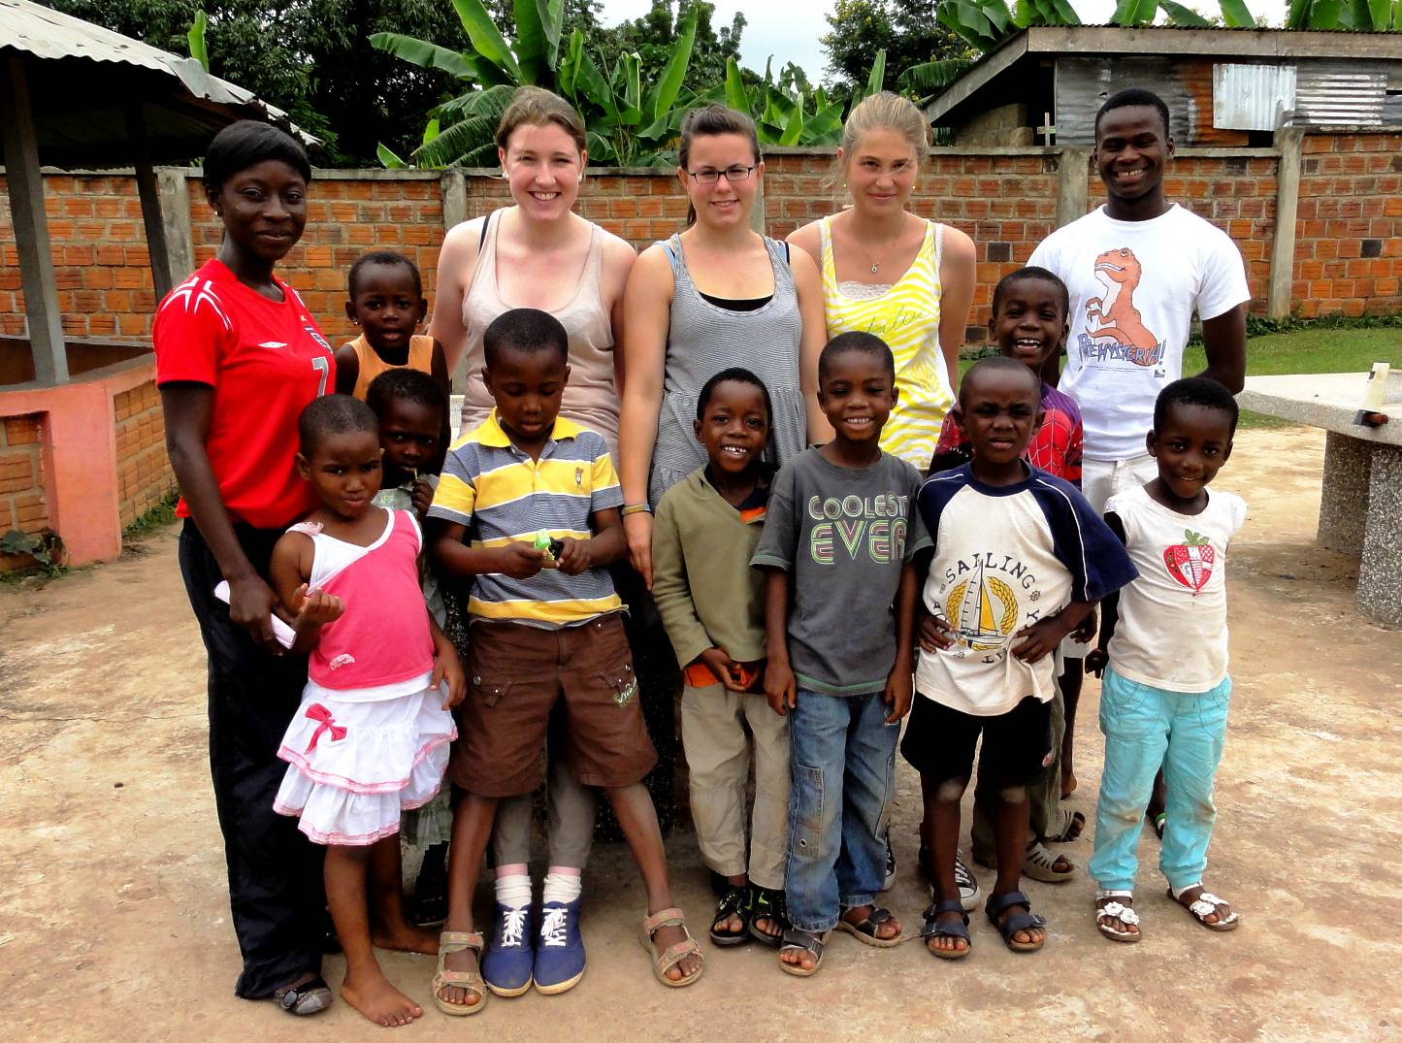
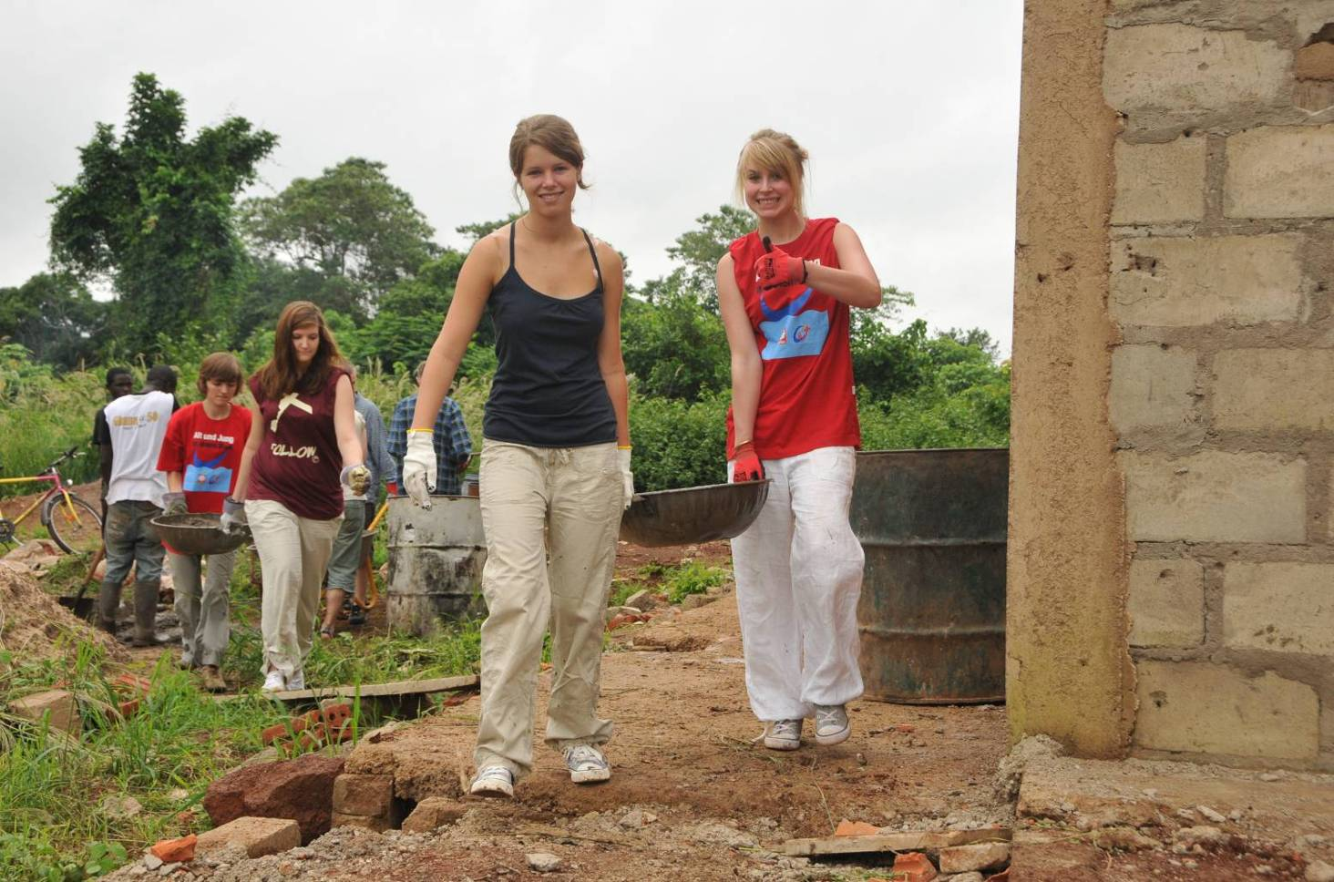

Schülerinnen der Eine-Welt-AG beim Bau einer Grundschule in einem Dorf in Ghana zusammen mit Azubis der Don Bosco Schule in Ghana und Schülern des
Liceum Selezjankie aus Breslau / Polen

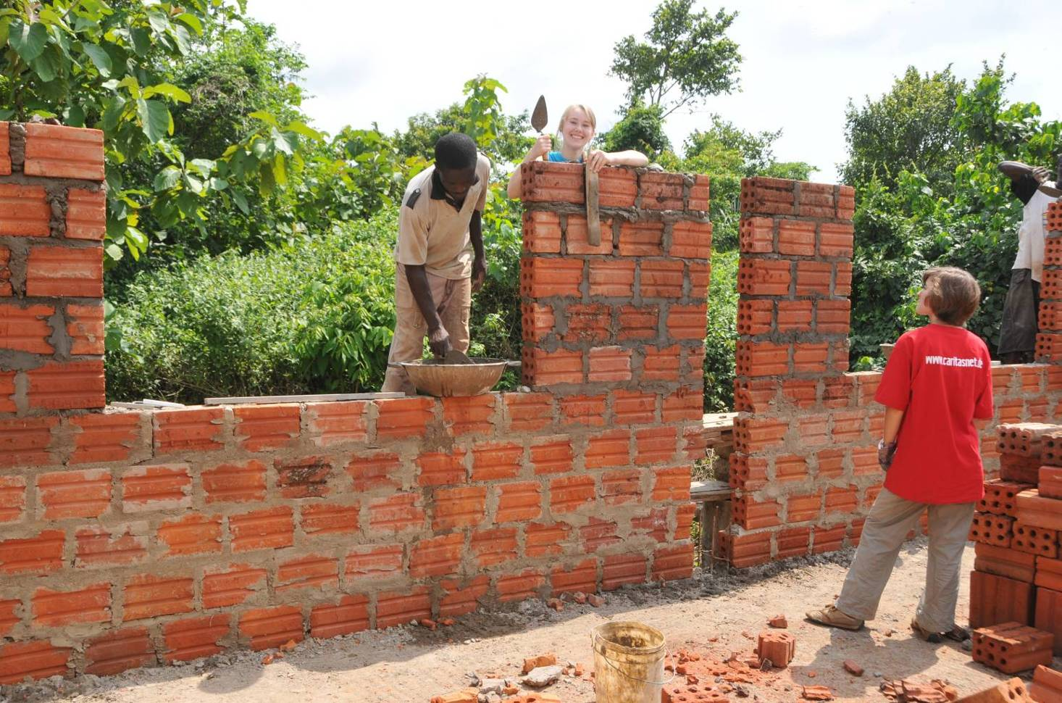

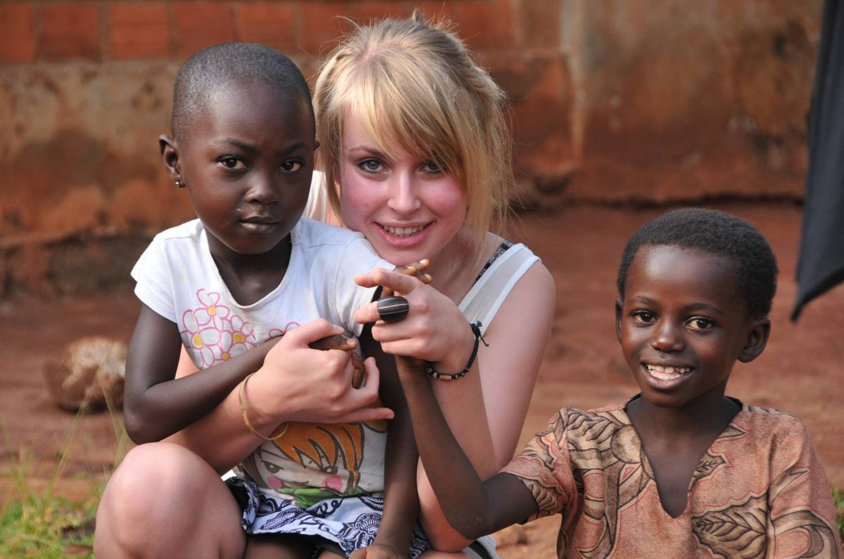
„Mädchen helfen Mädchen“ – Unterricht für die Vorschulkinder im Camp
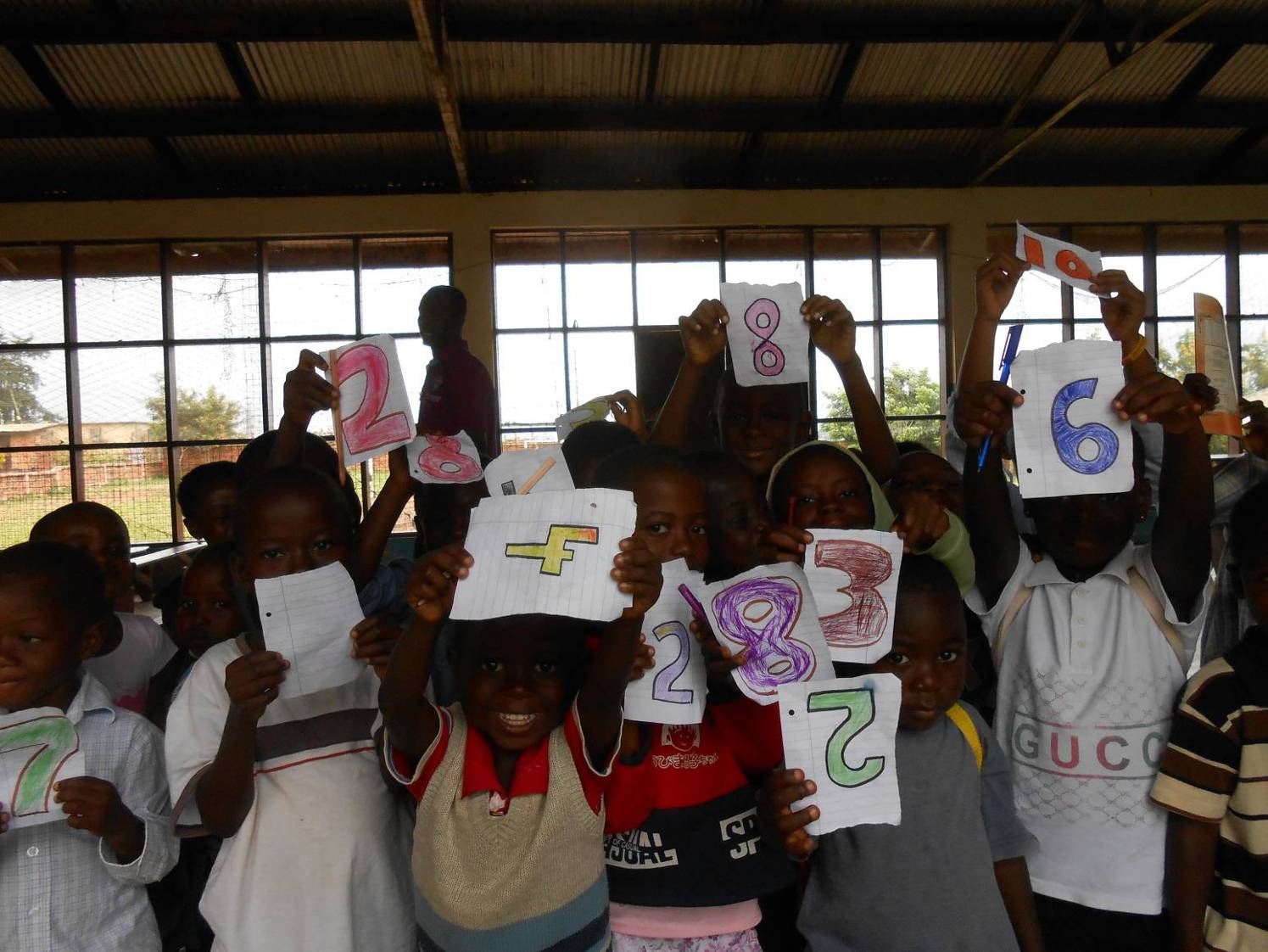

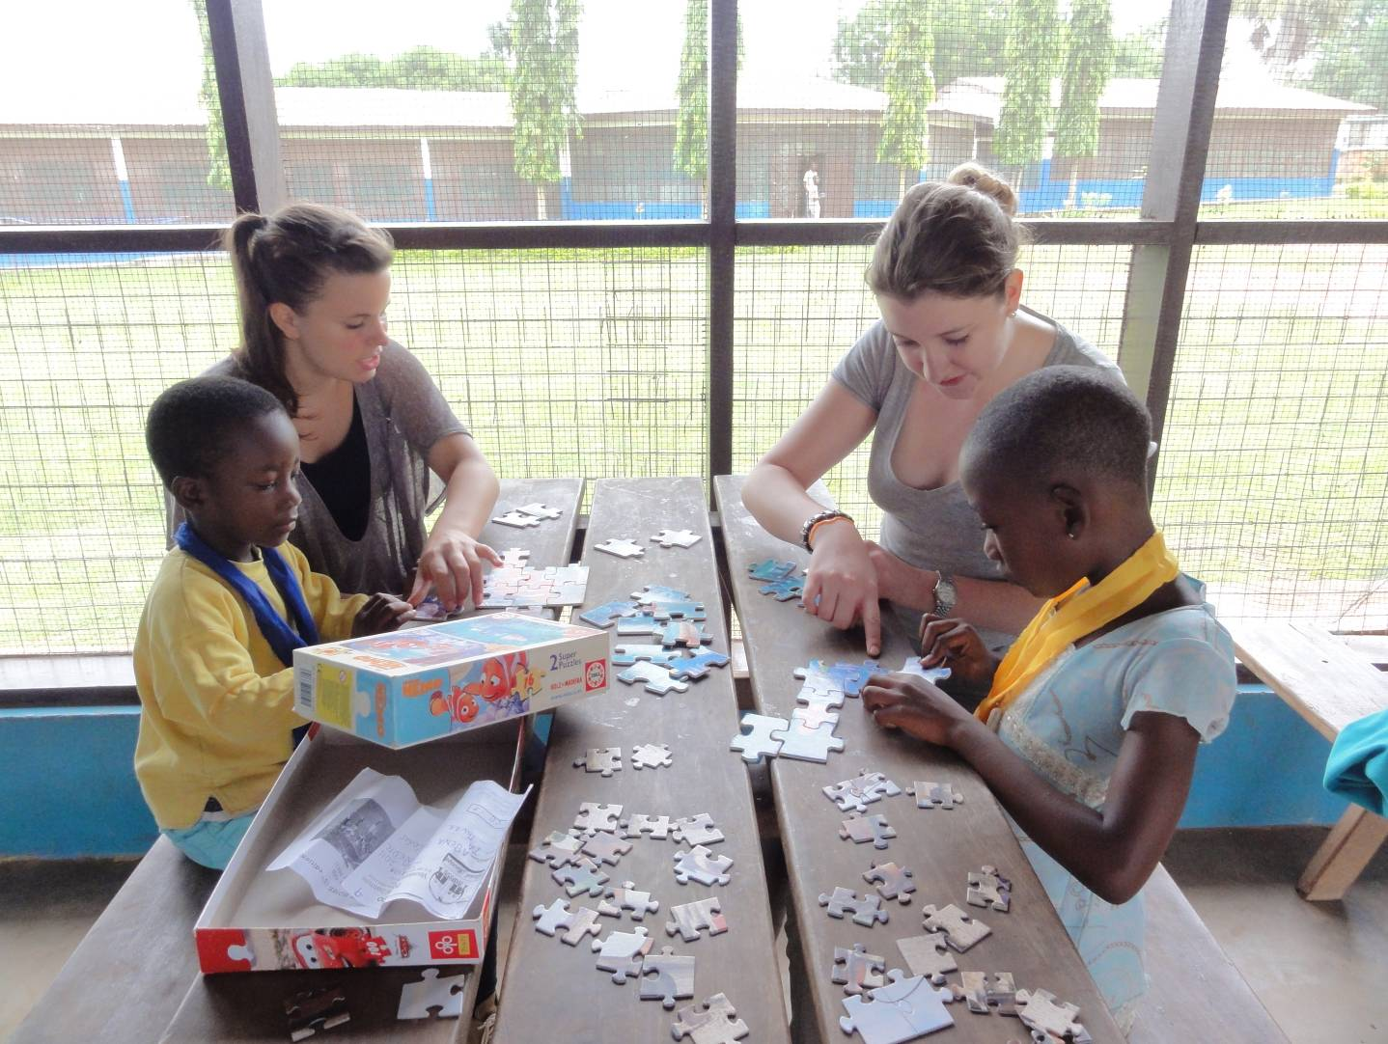
Arbeit im Sommercamp
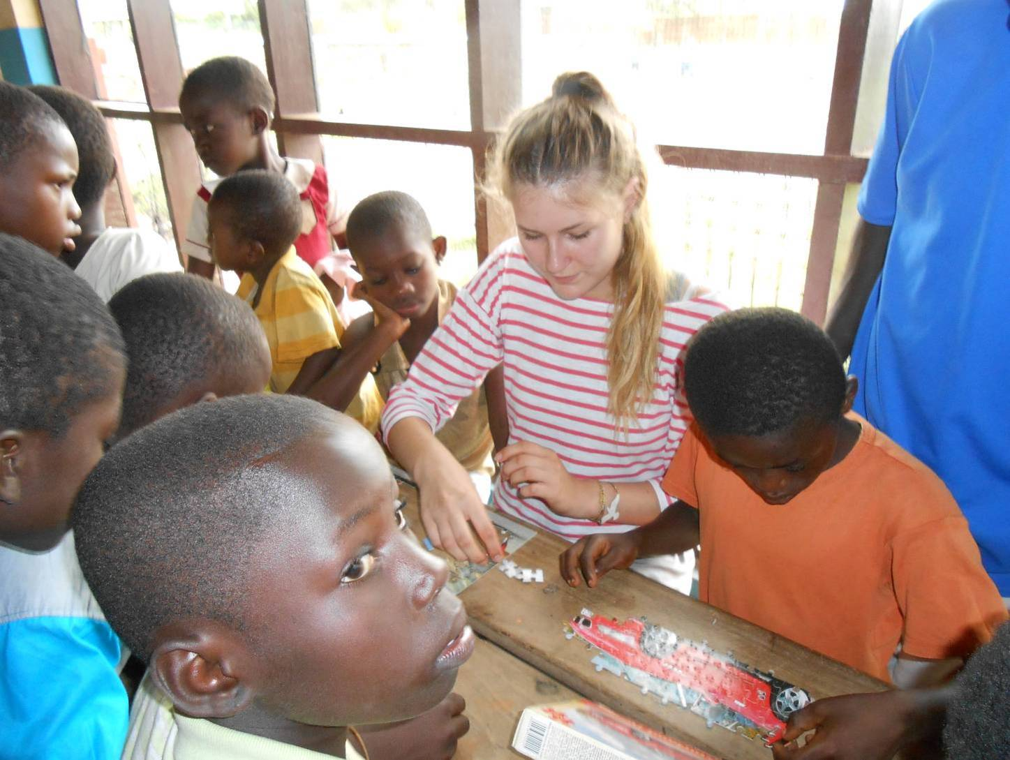
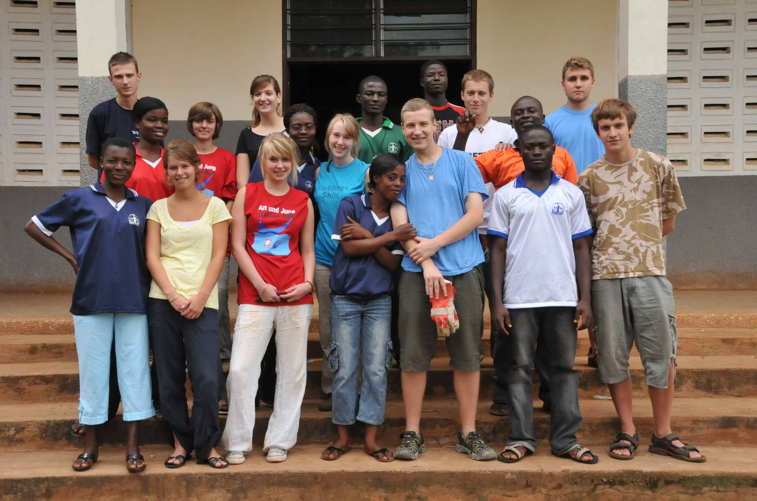
Polnische, deutsche (Liebfrauenschule) und ghanaische Jugendliche arbeiten zusammen
